報道関係者各位
2023年11月1日
アイ・ペアーズ株式会社

クラウドファンディングで1000万円超を集めた
CeVIO AIキャラクター主演の3D＆リアルライブイベントが
2023年11月17日（金）に池袋harevutaiで開催決定！



アイ・ペアーズ株式会社（本社：東京都新宿区、代表取締役社長：伊藤 衛）は、AI技術により人間の声質・癖・歌い方・話し方を高精度に再現する新世代の音声創作ソフトウェア『CeVIO AI』の看板キャラクター「さとうささら」「すずきつづみ」が主演を務めるキャラクターライブイベント『ささら＆つづみ Autumn ～晴れ舞台！～』を、2023年11月17日（金）に東京・池袋の未来型ライブ劇場「harevutai」で開催いたします。

また、本イベント開催のために実施したクラウドファンディングでは、多くのファンのご支援をいただき、目標額の600万円を大幅に超える総支援額1,123万円を達成いたしました。
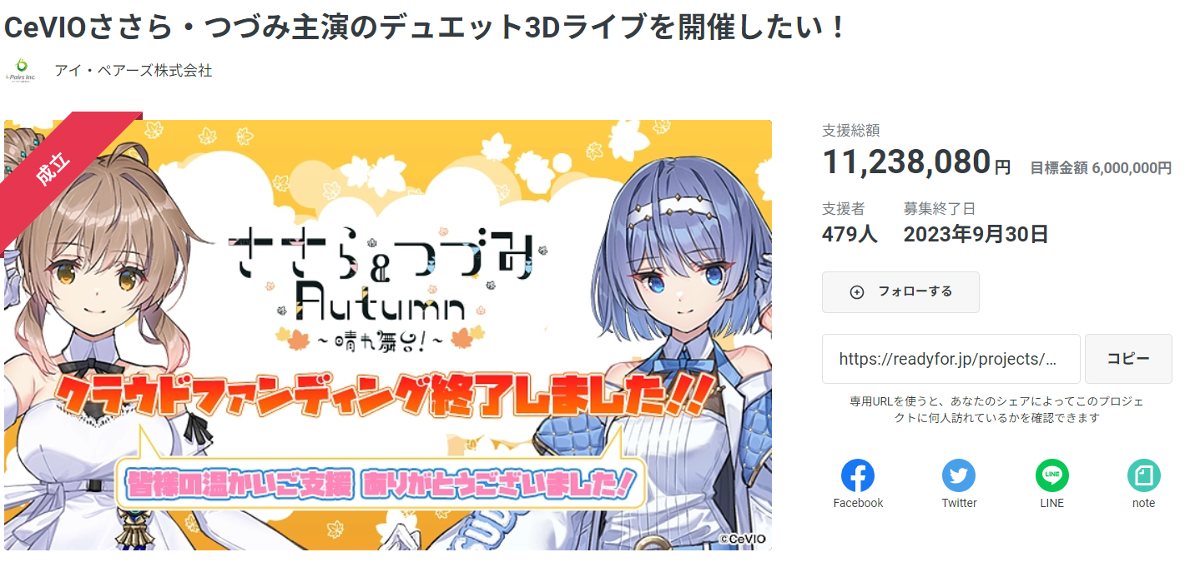
■『ささら＆つづみ Autumn ～晴れ舞台！～』クラウドファンディングページ
https://readyfor.jp/projects/sasatsuduautumn

■『ささら＆つづみ Autumn ～晴れ舞台！～』イベント概要
本イベントは、CeVIO AIの看板キャラクターである「さとうささら」「すずきつづみ」が主演を務めるライブイベントです。
2人の姿は会場のステージに設置された大型スクリーンに鮮明に映し出され、プロによる照明演出＆バンドの生演奏により、リアルのアーティストと見紛う臨場感と迫力を観客の皆様へお届けします。


前回の『ささら＆つづみ Winter ～1st duet～』のライブの模様はこちらからご覧いただけます。（YouTube）
https://youtu.be/U1kBppjnj3g
https://youtu.be/nIIoB8ZSi-Y

バンドメンバーは昨年の『ささら＆つづみ Winter ～1st duet～』と同様、ボーカルを務めるさとうささら＆すずきつづみと、演奏はキャラクターライブを得意とするバンド『りはびり～ず』が務めます。
さらに、2023年8月25日に『CeVIO AI』としてトークボイスが発売となったばかりのもう1人の看板キャラクターである「タカハシアマト」も、2人と一緒にステージへ登場します。彼の晴れ舞台での活躍にご期待ください。

今回のセットリストは、より長くライブをお楽しみいただけるよう前回から楽曲数を増加し、おなじみの2人のオリジナル楽曲や、近年の流行曲から懐かしの有名曲のカバーまで、世代を問わず楽しめる全17曲＋MCで構成いたします。


ライブ会場となるのは東京・池袋駅から徒歩5分の未来型ライブ劇場「harevutai」。
ステージには大型のLEDスクリーンが設置されており、最新の音響設備や配信機材など、3Dキャラクターライブに必要な設備が揃っております。

また、本イベントは「#ささつづAutumn」のハッシュタグにて、X（旧Twitter）の下記アカウントより情報発信しておりますので、ぜひチェックしてくださいませ。
・CeVIOプロジェクト スタッフ公式（ https://twitter.com/CeVIO_st ）
・アイ・ペアーズ株式会社【公式】（ https://twitter.com/ipairs ）

■『ささら＆つづみ Autumn ～晴れ舞台！～』開催概要
☆日程
2023年11月17日（金）
19:00入場開始・19:30開演予定（公演時間は1時間半を予定）
☆イベント会場
会場名：harevutai
住所：東京都豊島区東池袋1-19-1 Hareza池袋1F
ウェブサイト：https://harevutai.com/

■『ささら＆つづみ Autumn ～晴れ舞台！～』参加チケットについて

本ライブイベントを観賞するための「現地観覧チケット」および「配信視聴チケット」を下記サイトで発売中です。
■現地観覧チケット：エルクリストア（価格：税込8,000円）
https://elcre-store.com/shopdetail/000000000114
※現地観覧チケットの販売期間は2023年11月8日までとなります。
■配信視聴チケット：イープラス（価格：税込6,000円＋手数料）
https://eplus.jp/sf/detail/3979880001-P0030001P021001?P1=1221
※配信視聴チケットにはアーカイブ視聴権も付属いたします。

■『ささら＆つづみ Autumn ～晴れ舞台！～』キャラクター紹介
本イベントに登場するキャラクターをご紹介いたします。

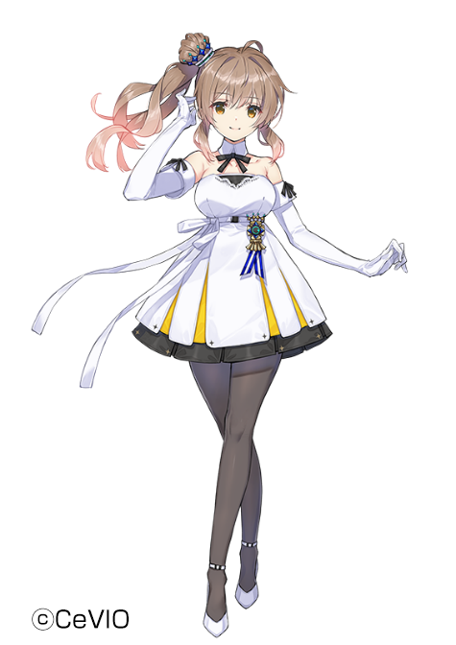
☆さとうささら
「さとうささら、東京出身の16歳です！」

アニメやゲームが好きな、ごくごく普通の女の子。
明るく前向き、ちょっと天然。本気なのかフリなのか分からないボケをかましては、手痛いツッコミを頂戴している。ネット上では仕事を選ばないニューフェイスとして奮闘中。真面目に頑張っていたり、いじられすぎてたまに拗ねたりする。
応援してくれる人たちのために、今日も精いっぱい頑張る。
■公式X（旧Twitter）：
https://twitter.com/sato_sasara


☆すずきつづみ
「…私の顔に、何かついてる？」

ショートカットが似合う、ちょっとすました女の子。
ささらとは仲が良いが、趣味の方向性が少し違うため、会話が嚙み合わないこともたまにある。
お喋りではないが、好きなものの話になると少しテンションが上がる。漫画よりも小説が好きな文学少女でもある。
何でもそつなくこなす、頼れるお姉さん。

■公式X（旧Twitter）：
https://twitter.com/suzuki_tsudumi

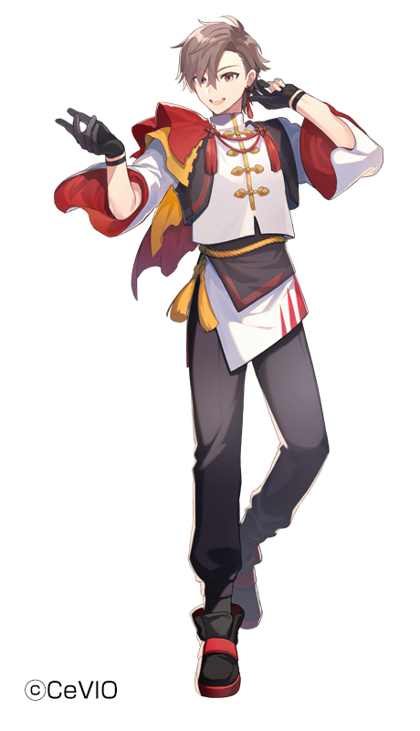
☆タカハシアマト
「こんにちは、タカハシです」

ささらにとっては近所のお兄さん的存在。
困っていると助けてくれたり、お菓子をくれたりする。

最近下の名前が明らかになった。

■『ささら＆つづみ Autumn ～晴れ舞台！～』運営について
☆主催・ライブ制作
アイ・ペアーズ株式会社 https://i-pairs.co.jp/
☆企画・モーション制作
エグゼモーション株式会社 https://exemotion.co.jp/
☆グッズ制作・運営サポート
株式会社エルクリエイション https://el-creation.co.jp/
☆監修・制作協力
CeVIOプロジェクト https://cevio.jp/
ⓒCeVIO
※掲載されている会社名・製品名・サービス名は各社の商標または登録商標です。

■『ささら＆つづみ Autumn ～晴れ舞台！～』お問い合わせ先
本イベントに関わるお問い合わせにつきましては、下記のメールアドレスまでご連絡をお願いいたします。
pr@i-pairs.co.jp
■アイ・ペアーズ株式会社について
アイ・ペアーズは、最先端のマルチメディアコンテンツを一元提供する「デジタルコンテンツ特化型クリエイティブカンパニー」です。音楽・音声・映像制作や3DCG等、コンテンツ制作の豊富な実績に加え、既存サービスの多言語対応やサービス企画／システム開発にも対応。DX（デジタルトランスフォーメーション）に関する様々なお客様のニーズにお応えするプロフェッショナルサービスを、高品質かつリーズナブルな価格設定でご提供しています。
ホームページ：https://i-pairs.co.jp/
Twitter：https://twitter.com/ipairs

弊社リリース内容についてのお問い合わせは下記までお願いいたします。
--------------------
アイ・ペアーズ株式会社
担当：営業部 広報グループ
住所：〒169-0075 東京都新宿区高田馬場4-3-7 KSビルB1F
TEL：03-5937-6726（平日10時～18時）
E-Mail：pr@i-pairs.co.jp
URL：https://i-pairs.co.jp
--------------------

